摘 要
我们正处在互联网、大数据时代，不管是从人们获取信息和传播信息的方式，还是人们社交网络和交流方式，到企业和个人生产方式的不断变化，到与世界之间的沟通合作。我们看到的，也正在经历的，正在全面的互联网化，所谓“互联网+”的思想，已经涉及并且深入到了各行各业，互联网科技的潮流已经以不可逆之势影响着我们每一个人。
这次的毕业设计题目是“基于微信公众平台的大学生家教系统”，分成两个点：微信公众平台和大学生的家教系统。
微信公众平台是一个给个人、企业和组织提供业务服务的全新平台，不管是基于微信的自媒体还是作为官方的信息平台，微信公众号都是最佳的选择。还有重要的一点是，微信已经是国内第一大的通信和使用量软件。我们系统基于微信更有商业价值。
我们这个系统是一个大学生的家教系统。家教一直是我们的大学生进行实践的一个方式，家长也有非常大的需求。过去，教员都是靠发传单，靠中介来获得家长需求信息和家教机会，这样不但效率低而且各种诈骗事件也是很多。后来有了相关的家教网站的出现，大学生获得信息变得简单，但只支持在电脑端，而且一般都是需要收一定费用的。我们这个基于微信的系统就很好的解决电脑端浏览不便利的问题，而且这个系统具有微信个人认证，信息更加的真实、可靠。更加的符合移动端的潮流。
这个系统提供的功能上，这边主要是由用户管理模块、会员认证模块、家教信息管理模块、平台管理以及反馈模块等五个模块组成。展现形式能够像公众号一样，可以申请为家长或者学生，拥有检索信息和发布消息。

关键词：互联网+；微信公众平台；家教系统；公众号

ABSTRACT
We are in the Internet，the era of large data，whether it is from the information access and dissemination，to the way and scope of social，to the mode of production changes，to communicate with the world，Eyesight，is rapidly and comprehensive Internet，The so-called “Internet+” thinking，has penetrated into all walks of life，the trend of Internet technology into an irreversible trend has affected everyone。
This graduation project is “based on the WeChat public platform for college students tutor system”，divided into two points：WeChat public platform and college students tutoring system。
WeChat public platform to individuals, businesses and organizations to provide business services and user management capabilities of the new service platform, whether it is based on WeChat from the media or as the official information platform, WeChat public number is the best choice. There is also an important point is that WeChat is already the largest domestic communication and usage software. Our system is based on WeChat more commercial value。
Our system is a tutor system for college students. Tutor has always been a way for our college students to practice, parents have a very large demand。In the past, teachers are by leaflets, rely on intermediaries to obtain information on parents and tutoring opportunities, so not only inefficient and a variety of fraud is a lot of things. Later, the emergence of the relevant tutor website, college students get information becomes simple, but only in the computer side, and generally need to receive a fee. We are based on the WeChat system is very good to solve the problem of computer-side browsing is not convenient, and the system has a WeChat personal certification, the information is more real and reliable. More in line with the mobile end of the trend。
This system provides the function, this side is mainly by the user management module, member authentication module, tutor information management module, platform management and feedback module composed of five modules. The form of presentation can be like a public number, can apply for parents or students, have the information and publish the message。

Key words：Internet +；WeChat public platform；Tutor System； Official Accounts

目 录
摘要………………………………………………..…….….…………….. .I
ABSTRACT………………………………………….……………………..…………….II
1 前言……….…………………………………………….….…….….....….……………..1
1.1研究背景及现状..............…………………............………….………….………..1
1.2 主要内容和可行性分析....................……….......…………….………….………..1
1.3 研究的目的和意义......................…………………………….…....……..………2
2 开发技术分析......................……..….………………………….…..….………….3
2.1 新浪云平台的注册和应用创建…………………………………………………..3
2.2 微信公众号申请注册步骤…………………….………………...………………..4
2.3 微信公众号基本功能介绍…………………….………………...………………..4
2.4 家教系统开发语言…………………….………………...………………..4
2.4.1 PHP……………………………………….…………………………...5
2.4.2 MYSQL…………………………………….…………………………...5
2.5 微信公众号数据交互……………………………………...…………………...9
3 微信家教系统简析......................……..….………………………….…..….………….3
3.1 需求分析……………………………………………………………………………..3
3.2 功能分析……………………………………………………………………………..3
3 .3 数据库、数据表设计……………………………………………………………..3
4 微信家教系统实现......................……..….………………………….…..….………….3
4.1 家教系统主界面…………………………………………………………………..3
4.2 用户绑定操作……………………………………………………………………..3
4.2.1 学生用户绑定…………………………….…………………………...5
4.2.2 家长用户绑定…………………………….…………………………...5
4.3 家长家教信息发布………………………………………………………………..3
4.4学生家教信息查询……………………………………………………………..3
4.5 家长评价反馈……………………………………………………………………..3
4.6 学生评价反馈……………………………………………………………………..3
结论......................………….………….……………………..….……...…..….………...20
参考文献......................…………….…………………..….…..……………….………….21
致谢......................………………….……………………..…….…………...…………….22
附录......................…………………..…….. . .….. .….. .…...…………………….………23

1 前言
据有关数据显示，微信每天的活跃用户数达到了7.68亿，微信也已经超过QQ，登上APP软件活跃度第一位，其中微信公众平台在时下的自媒体时代逐渐崭露头角。同样在这样的数据的下，越来越多的个人、企业、官方机构都选择申请自己的公众号，通过推送精选，不管是作为传播信息的手段，还是商业的载体，微信公众号也确实是非常适合。作为用户群体则可以通过关注不同账号来获得所需的信息，或者买到自己想要的东西。
现在的微信公众号已经涉及到政府机构、企业、银行、城市交通、教育等各行各业。而我今天做的基于微信平台的大学生家教系统正是教育行业的一个衍生品。例如家教帮、伯乐在线都已经有着非常好的社会反响。我们的这个大学生家教系统，旨在方便大学生找到合适的家教信息而开发的一款公众号，通过订阅完善个人信息的方式，搭起家长和大学生之间的桥梁。
1.1 研究背景及现状
现在我们正处在互联网、即时信息的高速发展期，我们同样正在享受着互联网科技带来的极大便利，教育作为国家的核心之一，也在与时俱进，越来越多的在线教育，越来越多的公开课，教育也正在结合互联网科技的潮流，已经影响着每一个人。
如今，国内在课外辅导领域主要还是集中辅导班、一对一家教。而正是这种一对一的方式，和相对便宜的方式越来越受到家长的青睐。而获取信息的渠道如上文所提，网站、贴吧和传单。没有相对集中、丰富和真实的信息。随着“互联网+”的兴起，各类家教网站也是形形色色冒出来，但是这类网站大多都是会员制，需要交纳一部分的费用。
而如“家长帮”这类的微信公众号开始慢慢的出现，使得家教变得方便，相信对于类似的家教引起的违法犯罪事件也会大大的降低，也有利于我们的大学生们在家教中提高社会实践的能力。
“互联网+”的思想搭配家教我觉得也是一个发展趋势，国内既然有先行者，相信也不乏市场需求。
1.2 主要内容和可行性分析
我们这个是家教系统，所以我们的研究内容主要在：如何提供丰富、真实的信息，提供的相关全面的功能，用户体验和开发技术上的可行性。这个家教系统对于用户开放，需要进行全面的信息注册，大学生的一部分个人信息（成绩，学校等在得到允许的情况下可提供公开），家长的个人信息也是。这样可以保障双方可在第一时间，了解到对方的能力和信息情况，会有一定的第一印象。
在相关的功能提供上，主要是由用五个模块进行开发组成的：有户管理的模块、家教信息管理的模块、会员认证的模块、平台的管理以及反馈评价的模块。用户管理和会员认证模块这两个模块可以保证订阅注册公众号的用户的信息的真实性和家教信息的有效性；家教管理模块根据用户的身份不定时的推送不同的家教信息与检索信息的功能；平台管理模块的功能是能够呈现微信家教系统平台的流畅运行，以及数据库等的运转状态，能够为系统的稳定运行提供相应的保障；反馈评价模块由教员评价和家长评价两个子栏目组成，教员评价栏目对应的相关群体是我们的大学生，主要的想法是希望大学生能够对于家长以及学生在家教过程中的表现进行点评，而家长评价栏目对应的群体是广大家长，主要用于我们的家长在教员结束家教后，对教员在家教活动中的表现进行点评。这个大学生家教系统的展现形式是公众号形式，订阅者可以以家长或者大学生进行订阅注册，并且拥有检索信息和发布消息。
可行性上，我们是基于微信平台，微信是腾讯旗下的一款社交网络APP，已经有相当久的上线时间，并且期间也不断更新了几个版本，相当的成熟和稳定。而公众号的出现也有好几年了，公众号的开发人员也是层出不穷，开发技术也是不断地在更新。微信也提供的不错的API和数据接口，对于开发来说，需要掌握的是如何去申请一个公众账号，进行微信认证，成为开发者，然后通过点击“修改配置”项，输入“接收微信平台转发消息的统一URL”和“TOKEN”提供成为开发者。最后获取Appld和AppSecret。微信也提供了统一的调用类接口，功能也相对丰富，实现创建微信菜单、查询微信菜单和删除微信菜单。
从各类公众号，和数量来看，公众号的开发已经是一个相当成熟和普遍的技术了，所以技术上的可行性也没有问题。
1.3 研究的目的和意义
我们的课题是“基于微信公众平台的大学生家教系统”，我在这边拆分成三个点：“微信平台”、“大学生”、“家教系统”。教育一直来是重中之重，孩子的教育也是家长们最为重视的部分，所以家教的兴起也就顺理成章了。而我们的大学生在学校里的学的都是理论知识，所以有很大的一部分在校大学生会选择去当家教来增强自己的实践能力。但是由于家教信息来源的不稳定性和不可靠性，是的很多的大学生获得这类信息的资源并不多。家长这边也是对于一个完全不了解的大学生，也不敢贸然的请来给自己的孩子辅导。这就导致了好的学生找不到家教的资源，家长呢也是不敢轻易选择。相信大家也有收到过大学生做的各种家教传单，贴吧里也是有各种的相关信息，而在形形色色的家教网站上更是会有相关的费用需要支付。作为家长在这类问题上应该也是会比较的头疼。对于大学生不管是家教网站、传单还是贴吧消息。相关大学生家教被骗的消息也是见得很多了吧。是的，学生上当受骗的案件时时在发生，而且没有降低的趋势。导致这一原因就是，资源信息的不真实，没有一个正规的家教平台。
所以才想着去做一个大学生的家教系统。在这一个系统里会有相当数量的大学生资源，也有各种家长的家教需求资源。不管是大学生还是家长都能在这里找到合适的人。而且这个系统实行的是实名制和个人信息绑定，类似于支付宝，保证每条在订阅号上发布的家教信息的真实性和可靠性。为什么会选择微信这个平台呢？这边有这么一个数据：微信的顶峰人次更是达到23亿人次。微信也是牢牢占据着社交平台的第一名。微信正在变成我们生活中传递消息，获取消息的第一选择，生活开始离不开这款APP。同样的，微信提供了公众号这个平台，在我们的日常生活只能中应该也关注过各类的公众号，比如关于体育的、代购的、娱乐的，当然还有教育。
中国是一个手机大国，手机的普及率已经很高了，可以说不久的将来，手机可以达到人均一部。相对于PC，手机的使用率更高，我们每天都在使用手机，使用微信。所以选择手机应用而不是去开发一个家教网站。和正常的手机APP相比呢，微信平台的开发更加的简单，快速，成本也更加的低。也可以免去用户需要下载应用的和更新应用的麻烦。
- 开发技术分析
2.1 新浪云平台的注册和应用创建
新浪云sea，是一个应用、网站的托管服务器，可申请相应的域名和虚拟空间，新浪云是相对免费的，也比较稳定，为这次的大学生家教系统能够在微信公众号上跑起来提供基础。下面就来介绍一下如何注册新浪云平台并且在上面创建一个自己的应用项目。
（1）申请新浪云地址：http://www.sinacloud.com/，需要有一个新浪微博作为登录绑定，如果有过注册，填写完微博账号、密码，点击登录就可以进入云平台的界面了。我们没有注册过所以先点击注册按钮，进入注册界面。
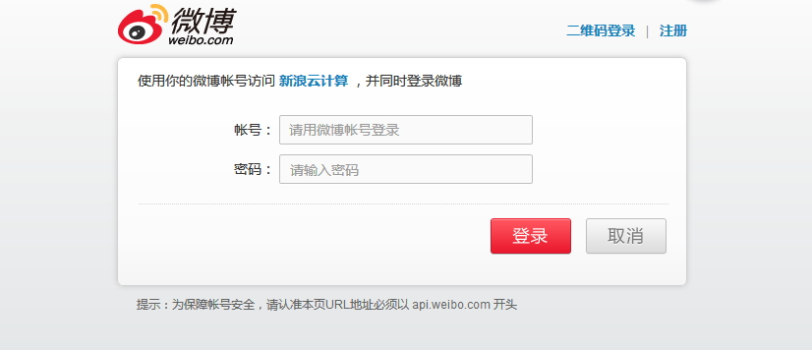
图2.1.1 新浪云登录界面

（2）进入界面后根据提示进行简单的注册：绑定手机号，确认密码就注册完成了。
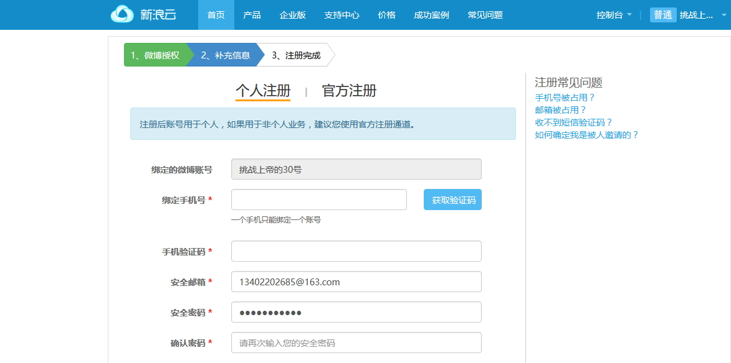
图2.1.2 新浪云注册界面

（3）注册成功后，并且激活后，就可以开始创建我们的第一个应用了，登录后点击图片上的云应用SEA创建自己的应用。
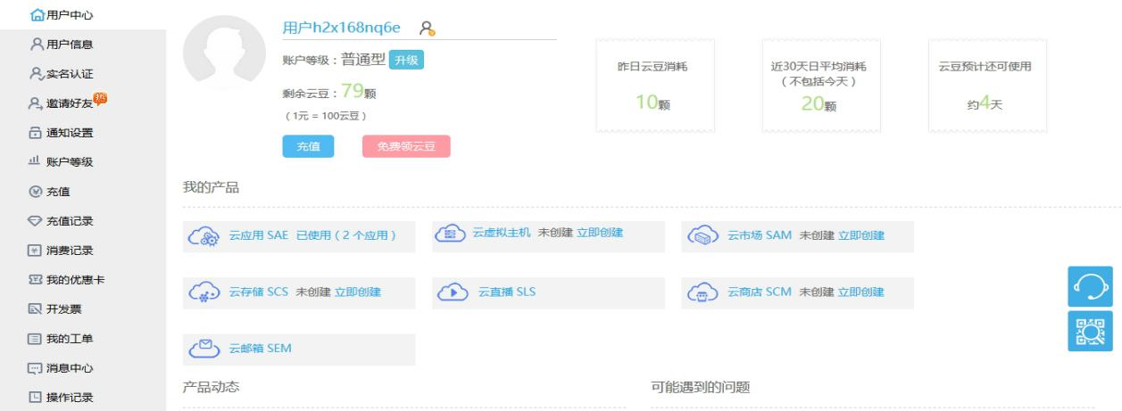
图2.1.3 新浪云主界面

（4）进入创建应用的界面，点击应用管理下的创建新应用按钮。
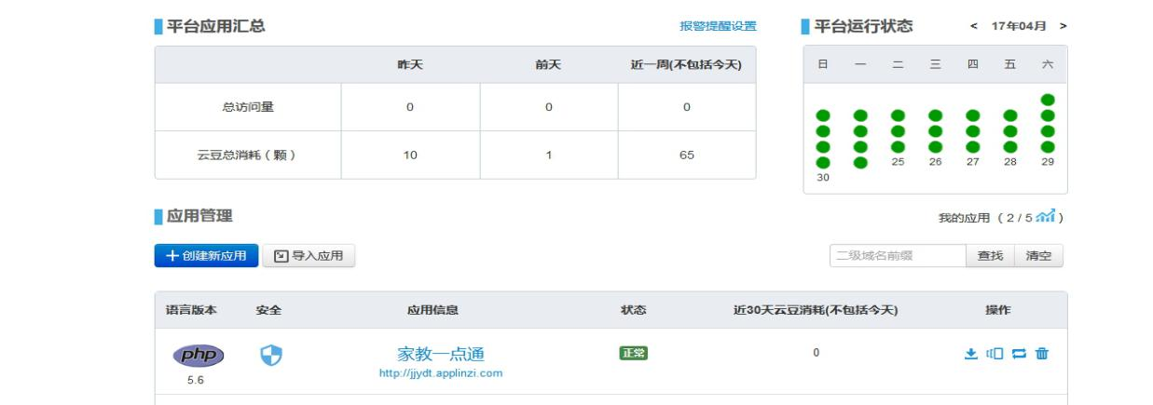
图2.1.4 创建应用家教一点通

（5）部署自己的开发环境，这边我选择这么一套免费的环境：开发语言（PHP）、运行环境（标准环境）、语言版本（5.3）、代码管理（SVN）。在应用信息栏目下，填写完成自己的域名信息和应用名称，都填完后就点击创建应用完成应用创建。
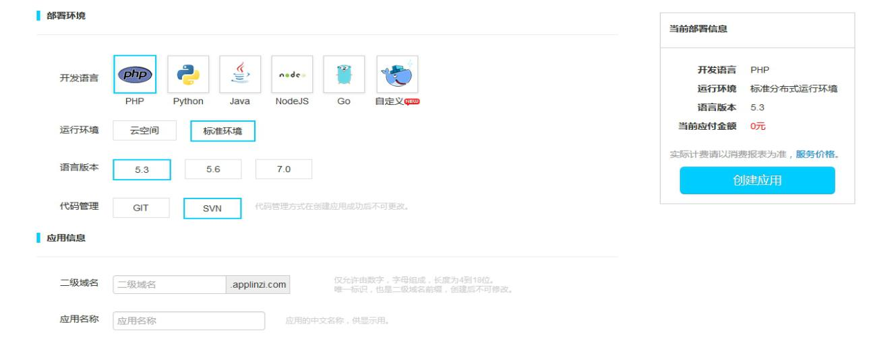
图2.1.5 部署开发环境

（6）应用创建完成后，进行版本创建，然后就可以上传自己的测试代码包了，注意一点是压缩包需要保存为zip格式。上传后可以编辑代码进行测试了。这样新浪云申请和部署代码就完成了。
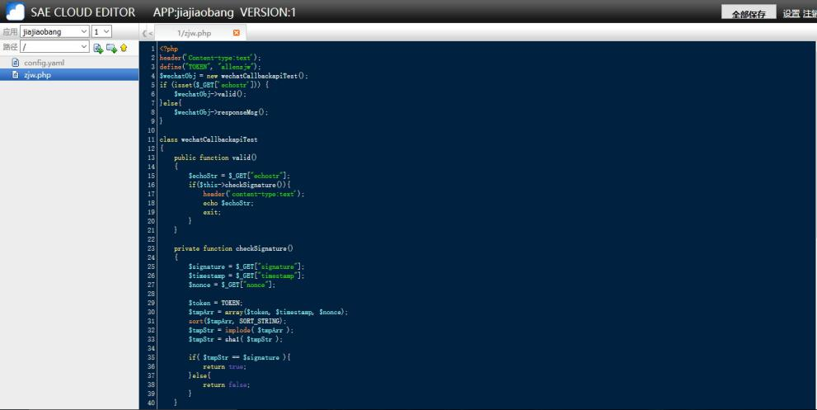
图2.1.6 代码管理界面

2.2 微信公众号申请注册步骤
（1）公众平台：打开微信公众平台的网址：https://mp.weixin.qq.com/ ，点击右上角的立即注册按钮，开始注册。
（2）类型选择：选择注册账号的类型，公众号分成四种类型：订阅号、服务号、企业号和小程序。每种都有不同的用途和受众群体。这边我选择个人的订阅号。
（3）基本信息：接下来按公众平台说明填写”电子邮箱、密码和验证码”。
（4）邮箱激活：微信公众号会在几秒种后给你填写的邮箱中发送一封邮件用于激活，打开邮箱点击激活链接项即可完成激活。
（5）信息登记：微信需要你填写真实的个人信息，根据要求认真填写，并且需要本人手持证件的照片，否则会审核不通过。
（6）公众号信息：现在你可以完善你订阅号的名字、介绍等了。审核一般在7个工作日内。
申请成功后，就可以将订阅号设置启动成开发者模式了，登入订阅号，用微信扫一扫安全登录，跳转到主界面：
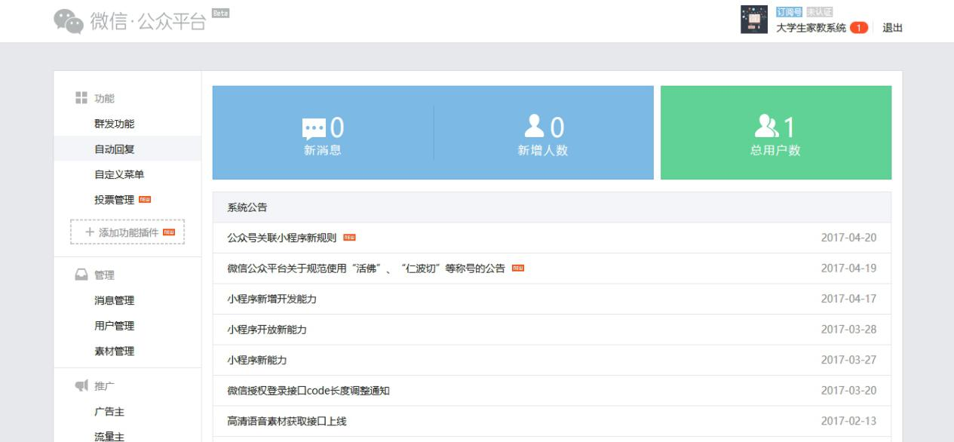
图2.2.1 微信公众号管理者界面

拉到最下面有一栏开发，点击其中的基本配置，重点记下AppID(应用ID) 和AppSecret(应用密钥) ，继续点击修改配置，在URL(服务器地址)栏填入一开始申请新浪云域名地址，Token栏填入新浪云打包上传代码中设置的Token即可，点击确认就可以了，由于服务器不稳定，在Token无误的情况下，重复多次确认直到显示绿色成功提示框。最后点击启用，就完成了微信开发的环境了。你也可以在手机上进行关注，发送消息进行简单的测试。

2.3 微信公众号基本功能介绍
微信公众号的基本功能有：群发功能、自动回复、自定义菜单、投票管理、消息管理、用户管理以及素材管理等。
群发功能是指公众号管理者可以向订阅用户推送文字、语音、图片等内容，当然你可以自由的编辑你的推送内容以及排版。并且在推送时可以选择性的指定对象的性别、地区。公众号分为服务号和订阅号两种类别，服务号控制每个月只能发四条消息，而如果是订阅号则每天都可以推送一条。前者会的消息会直接显示在聊天列表中，后者则会只能显示在订阅号目录中。
自动回复功能是一种类似于苹果手机中的语音机器人Siri,你可以指定关键字，当订阅用户向订阅号发送关键字的时候，微信公众号就能自动替你回复你所指定的内容，也可以是指定的操作。
自定义菜单功能是一个微信公众平台界面上的功能，现在公众号提供可创建最多3个一级菜单和最后5个二级菜单的功能，并且每级菜单名称的字数是有一定限制的。我们也可以在菜单中加上希望触发（点击或者输入）的事件（跳转或者回复），同样的自定义菜单也大大方便订阅者操作订阅号，提高获得消息的效率。

投票管理功能是管理者可以向订阅者发起投票的，并且能够对投票的结果进行统计展示。
消息管理功能是指订阅者向订阅号发送消息后，该消息能够在消息管理库中保存下来，微信公众平台提供将消息保存5天，多媒体消息3天后无法查看。
用户管理功能是指公众号的管理者可以对订阅者进行分组管理，也可以对特殊的订阅者进行星标注或者拉黑名单。这样管理者可以方便、有序的管理自己的订阅群体。
素材管理功能是指管理者可以将有效地文字、图片、媒体影音消息保存在素材管理中，可在群发消息或者与订阅者沟通的时候选择这些素材发送给用户。
2.4 家教系统开发语言
2.4.1 PHP
这次的微信家教系统采用的后台语言是php，php是一种服务器端的脚本语言，可以创建动态交互性站点，并且可以将程序完完全的嵌入到HTML文档中执行，执行的效率也是非常高，而且php还可以编译后端语言，所以php被广泛应用于web领域的开发。php可以说是搭建起前端和后台的桥梁。这里所说的前后台，前台是指客户端的界面，后台这边指的就是mysql数据库，关于mysql将会在下一节中做详细的介绍。php和mysql被称为是web开发最好的搭档，我做过的最经典的关于php和mysql的结合的web实践就是关于账户的登录制作了。
Php能够对数据库进行增、删、改、查，并且返回相应的数据给前台，这使得页面、后台数据库在php这个中间衔接下很好的联系起来了。
而这次微信公众号开发选用的后台语言就是php,也是考虑到php语言可以嵌套HTML、并且和mysql非常友好，php本身也是完全的开源免费，学习成本较低。适合这次的大学生家教系统开发。
2.4.2 MYSQL
MySQL是一个关系型数据库管理系统，在数据库中信息保存在一个一个的表中，当我们需要保存不同类的信息时，建不同的表加以区分就可以使得数据库结构比较清晰，不会存在数据混乱的情况。MySQL每一个表中字段又是以键值对的形式存在，这样的设计有着良好的检索的体验，多么庞大的数据，也能够有不错的检索速度，就像是一本字典，你是500页的，还是1000页的，你查找一个字位置的速度还是一样的，这就是索引检索带来的强大性能。当然市面上也有其他不错的数据库分类，选择MySQL作为这次系统开发的数据库，不光是因为MySQL能够建立清晰的数据表结构和强大的检索性能，还有是和php一样的，就是MySQL也是完全开源的，并且MySQL有自己的可视化工具，可以不使用代码的情况下建立自己想要的数据表和数据。当然我选用的新浪云sea服务器也很好支持MySQL，并且可以在客户端直接操作可视化工具，一定程度上简化了开发步骤和开发难度。

2.5 微信公众号数据交互
微信公众平台为公众号开发者提供了与订阅者进行自动消息交互的功能。你可以对自己的公众号进行编码，接入平台提供的一系列接口，当订阅者发消息给公众号时，消息会使用http请求发送到对接的网址，微信公众服务器作为中间过渡，传递给第三方服务器，返回事先设计好的回复，主要是订阅者客户端、微信公众号服务器和第三方服务器（新浪sea）三者的关系。
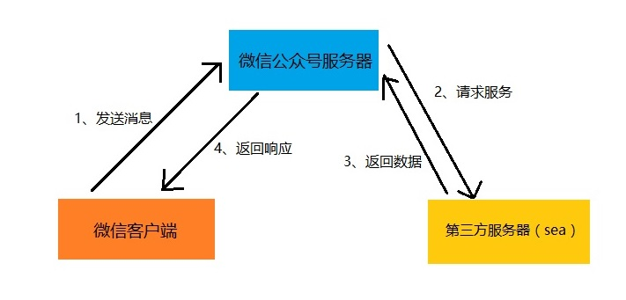

图2.4.1 数据交互
总结上图的交互逻辑就是：
- 微信客户端向微信公众号发送一个消息请求，该消息通过网络协议发送到微信后台服务器进行接受。
- 微信服务器接受到消息请求后，将请求服务转发给第三方服务器，我用的是新浪云sea服务器。
- 在第三方服务器中将消息解析成XML格式，根据请求的内容，进行逻辑处理，封装成消息数据，并返回数据给微信公众号服务器。
- 微信服务器接受到返回的数据后，将数据转发给微信客户端，也就是订阅者的微信中。这样用户就能获得请求的响应了。

- 微信家教系统简析
3.1 需求分析
随着生活水平的提高，家长们越来越多开始关注孩子们的学习，不管是课堂上还是业余生活上的学习，各种关于家教的消息就出现了，我们的大学生就是这批家教的主力军。但是过往的类似传单或者中介的家教会传来很多负面的消息，有很多的大学生都有过被中介坑的经历。但是随着互联网时代的到来以及手机的普及，我们可以足不出户就能了解和获得各种想要的信息。其中微信这款软件的活跃度尤其高，几乎每一个手机用户都会安装这款软件，所以这次的家教系统选定以微信公众平台为基础也是必然之选。也了解过关于订阅号形式的家教系统还是有一定的市场需求。
这次的系统基于微信公众平台的，面向的对象是使用微信的广大家长和我们的大学生们。第一，我们保证的是做出一个订阅号这样的系统，能够供广大使用者以在微信中订阅关注的方式获得服务。第二，我们的家教系统主要的功能是为订阅者中的大学生提供家长发布的家教需求信息，并在技术支持的情况可以提供不定时的推送，同样的我们家长可以在这个订阅号中，获得并可以联系大学生。当然获得这些服务的前提是订阅关注该公众号，并且实名注册认证。我们需要保证信息的真实性。第三，该系统同时需要支持反馈的功能，不管是家长的还是学生的点评都需要在系统中能够体现出来，这也是保证了家教的质量。
这种基于微信公众平台的家教系统能够有一定的社会效应，市场需求这样的系统，相信这样的家教系统的出现，可以缓解家教难找，家教坑深的现状而且由于微信的大平台使得潜在的需求者基数庞大，所以这个家教系统有开发的价值。
3.2 功能分析
这个家教系统最为核心功能是为订阅该公众号的大学生们和家长们提供一个获得和发布家教信息的平台和途径。对相关功能进行细分，大致有这么5个模块：
用户管理模块、会员认证模块、家教信息管理模块、平台管理模块、反馈模块。
从管理员和用户的角度来看，管理员能够对数据库中的用户信息进行增删改查， 当然这些操作都是基于用户发送的请求来的，不鼓励管理者主动的进行该操作。 并且管理员具有管理维持家教系统顺畅运行和服务的职责。这就需要该系统具有 一定的抗风险和数据库抗压的功能。同时我们提供保存和展示家长和大学生们在 系统中发布的家教信息和反馈评价信息。当然我们的MySQL数据库是在新浪云 sea上的，所以需要管理者直接在新浪云中对数据库进行管理。
订阅者，我们的用户提供的功能有注册功能，注册是当微信用户关注该家教公众号成为订阅者后，有注册认证身份的步骤，这也一定程度上保证了这个系统中信息的真实性、可靠性。并且系统也会给完成家教的用户开放评价反馈的功能，用户能够对家教人员作出及时的评价，系统也会对这些信息进行一定时间的保存和展示。
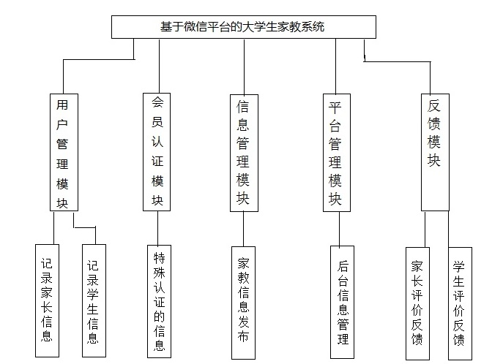
图3.2.1 系统分析
3.3 数据库、数据表设计
一个系统相当重要的一部分就是数据库了，好的数据库表结构能够保存海量的数据并且保证相当高的稳定性。这次所用的MySQL数据库，一方面是更好的配合开发语言PHP，另一方面是因为我们为微信订阅号搭建的服务器环境新浪云sea自带的数据库就是MySQL。这点的好处就是我们可以直接在新浪云上进行可视化的数据库表搭建了，也可以在上面进行增删改查，这样不但增加了数据库的可维护性，也大大提高了开发的效率。
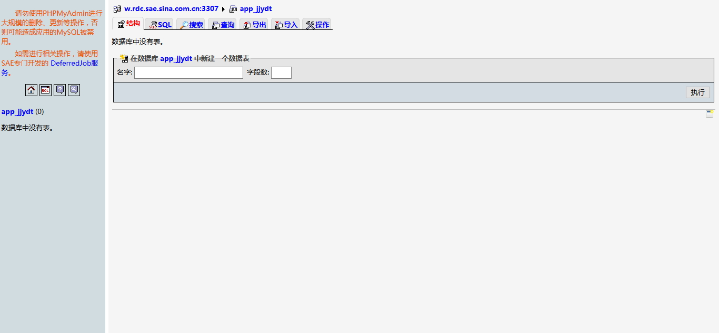
图3.3.1 MySQL可视化工具phpAdmin
数据库的出现使得系统更加容易的去集中管理和处理数据，系统也从过去的加工数据到现在的共享信息转变，这都归功于数据库的设计模式，数据库致力于将现实中的模型转变成数据模型进行保存处理。
根据功能功能和需求，整个系统大致分类了这么5个表，家长信息记录表 （wx_user）、 大学生信息记录表（wx_student）、会员认证记录表（wx_vip）、 家教信息记录表 （wx_message）、评价反馈记录表（wx_feedback），将这些 表 抽象出数据结构和字段项大概是这样的：
家长信息记录表：用于记录家长的个人信息，保存家长信息，便于提供服务。
主要数据项包括有：用户名（user_name）、联系方式（user_phone)。
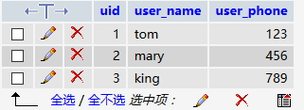
图 3.3.2 家长信息表

大学生信息记录表：用于记录寻求家教机会的大学生们，展示信息也方便家长寻找到合适的教员。
主要数据项包括有：用户名（stu_name）、学校（stu_school）、年级（stu_grade）、专业（stu_major）、联系方式（stu_phone）。
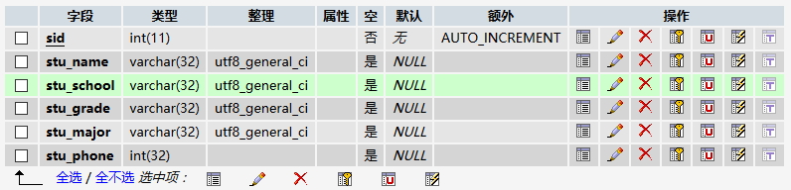
图 3.3.3 学生信息表

会员认证记录表：
主要数据项包括有：

家教信息记录表：用于记录家长在订阅号中发布的招聘家教的信息，可展示给注册记录的大学生们，同时也用于管理者不定时的群发信息。
主要数据项包括有：发布者名（mes_name）、详细需求（mes_detail）、价格（mes_money）、地点（mes_address）、联系方式（mes_phone）。
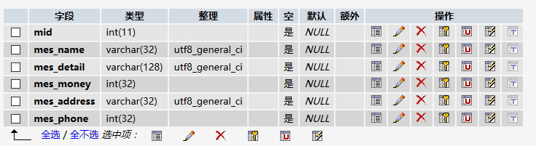
图 3.3.4 家教信息记录表

评价反馈记录表：用户记录家长和学生对于某次家教的评价，这个是面对双方的，也是用于培养一种良性的竞争，对教员有一种优秀和良好的区分，对家长也是产生一种区分，便于下次双方在选择时能有一个考量的指标。
主要数据项包括有：评价（feedback_mes）。
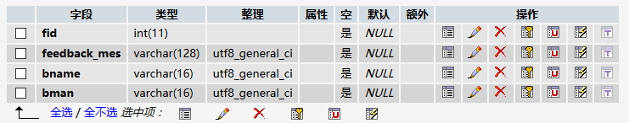
图 3.3.5 评价反馈记录表

- 微信家教系统实现
4.1 家教系统主界面
基于微信公众平台的大学生家教系统是一个微信订阅号，首先需要在微信添加公众号一栏中搜索并关注大学生家教系统，关注后就会直接进入主菜单，由于订阅号不支持自定义菜单，所以界面我们采用的是数字区分功能的方式和用户进行交互，关注成功，系统自动回发送一条”欢迎关注大学生家教系统”的欢迎标语，同时也会将功能的回复数字发送给用户，而每一个数字指令代表了大学生家教系统的一个基本功能，这样用户就能按照数字提示来享受我们的服务了。
下图是一个进入主菜单的流程图：

当然用户也可以回复”菜单”两个字，系统也会将数字指令发送到用户的微信客户端。
下图就是一个操作样式：

4.2 用户绑定操作
首先进入主界面，显示菜单后，根据菜单提示的关于用户绑定的数字进行回复操作。
4.2.1 学生用户绑定
如果是学生用户，需回复1来调用绑定学生账号的接口，学生绑定账号需要 输入姓名、学校、年级、专业和联系方式，严格按照格式进行发送，例如：侯亮平+汉东大学+研二+政法系 +13402202688，保存成功系统会回复”恭喜您绑定成功”的提示。数 据库的学生信息表中就会将该数据进行保存。如下图：
4.2.2 家长用户绑定
家长的绑定流程也是一样的，如果是家长用户进行账户绑定，回复数字3，需要输入姓名+联系方式，例如：季昌明+13867888888。绑定成功后会有相同的提示语，并且在家长信息表中进行数据的保存。如下图：

4.3 家长家教信息发布
进行账号绑定的家长可以通过回复数字3进行家教信息的发布，来向广大的学生用户展示自己的招聘需求。输入：姓名+详细需求+价格+地址+联系方式，例如：然然+诚聘一位大三的学生，辅导小学数学+100/天+北京三里屯+13967399888。等到提示”信息发布成功”就表示，用户发布的信息已经保存到家教信息的数据表中了，如下图：

这样一来，学生用户就能通过操作进行相关家教信息的查询了。

4.4 学生家教信息查询
同样已经进行账号绑定操作的学生用户可以通过回复数字4来查询浏览家教信息，了解最近的家教动态来联系家长进行家教活动。学生可以通过关键信息来进行过滤家教信息，例如通过输入价格来找到关于符合你输入价格的所有家教信息，同样用户也可以通过输入地址来进行匹配，这样一来检索的内容更加的精准一点。在找到符合自己要求信息后，学生可以通过提供的信息联系到相关的家长。
4.5 家长评价反馈
家长也可以在订阅号上对某一位学生的家教进行相关的反馈评价，评价反馈是双向的，这样的设计可以使得家教的行为能得到更多人的监督，家教优秀的学生也可以得到更大的优势，这样也可以督促学生们更加的认真负责的进行家教活动，这是一个良性的循环。家长需要回复数字5进行评价，需输入:学生姓名+联系方式+评价（好或不好）+评价内容，等到提示成功，就表明操作完成。得到评价好的学生会在个人信息好评数中加一。
如下图：
4.6 学生评价反馈
学生也具备评价家长的权限，通过回复数字6，和家长评价一样，输入：家长姓名+联系方式+评价（好或不好）+评价内容，提示成功后，评价操作完成。家长个人信息中好评栏就会显示一定数量，当然好评也会存在负的，这就表示该为家长的好评率很低，需要改进，当好评率相当低时，系统会有警告提示，甚至进行除名的惩罚。
- 微信家教系统测试完善

- 结 论
在写毕业论文前还是把这个基于微信平台的大学生家教系统测试完善了一遍，基本实现毕业设计要求的界面设计、业务逻辑和功能。
下面就对毕业设计的制作过程进行一个简单的总结：
- 首先这次是基于微信平台的订阅号类型的大学生家教系统，微信公众号这块没有接触过，开始也是上网查资料，方倍工作室给了很多的信息。
- 申请了订阅号和新浪云sea服务器，对接微信公众号，把测试代码放上去，将订阅号配置了开发者模式，正式搭建了一个开发和上线环境。
- 这次开发的技术语言是PHP和MySQL数据库，这两门语言有一点基础，但还是找了几本书和慕课网视频进行了学习。
- 毕业设计的开发环境和技术工具准备好后，就开始基于导师提供的毕设项目说明，进行整体的系统分析和模块细分，理清业务逻辑，对预期达到的效果做了一个预估。最后做了一个简单的模板，也叫产品原型。
- 系统制作，先从后台数据库开始做起，搭建一个整体数据库命名为tutor（家教）的意思，有分别细分了几个表，做数据存储和处理。
- 等后台完成开始进行微信公众号界面的开发，由于不是企业号和服务号，个人只能申请免费的订阅号，订阅号的提供的接口有限，不支持自定义菜单功能，所以只能选择，输入数字的形式进行管理者和订阅者之间的交互，提供给订阅者请求的服务响应。
- 最后进行整体功能的测试和完善。
这次的家教系统虽然达不到企业级的软件开发，也是基于微信公众平台，微信自身提供了较为丰富的API，但是由于这个系统是从零开始，系统界面原型，功能设置都是自己设计完成，这也是体验了一个完整的产品从设计到开发，再到测试、上线的流程了，这是和企业的软件开发是一致的。在这次毕业设计的过程中，也学到了关于微信开发的知识，也体验了一把从产品经理、设计师、技术开发、测试工程师到技术总监的全部职位。当然这次的毕业设计还是给自己积累了很多系统开发的经验，特别是微信公众号这一块，微信的市场占有率越来越高，相信在我以后的职业生涯还有用到的时候，这次算是给自己的一次实践演练了。

- 致 谢
经过几个月的系统开发和论文编写，毕业设计这个大学的最后一个也是最大的一个作品终于接近尾声了。从三月到五月，从零到丰满，感谢一路帮助我，指导我，鼓励我的段春笋导师，这个大学没见过一次面的导师，结缘在毕业设计。毕业选题的时候，没能选上第一志愿，这个基于微信平台的大学生家教系统就成了我必须要选上的题目，找了很多计算机的学生，最后还是在王艺美老师那要到了电话号码。和段老师说明了来意和毕业设计的想法，虽然我不是计算机专业的，老师还是鼓励支持的态度，同意让我来做这个课题。
说实话那时候还是有点偏虚的，虽然我是做Web前端开发的，而且在公司也已经实习的较久的时间，但是对于微信公众号的系统开发还是第一次接触，公司也没有这方面的业务和技术，所以想法是接下来从零开始学习微信公众号开发，当然关于开发的语言PHP和MySQL还是有一定的了解，也在实际的项目中有过实践。这给了我一点心理上的安慰。
感谢老师对于这个课题做了一个比较详细，完整性并且具有项目指导意义的介绍，介绍在选题中已经给出，这给我在做这个毕业设计时有一个主轴线，不会没有头绪，系统也能有一个大致的轮廓。在毕业设计中有一个开题报告，也是早早的准备，但是还是在格式和内容上有比较大的问题，在规定上交的前两天，段老师特地抽出时间来，亲自指导审核我们的报告，并即时指出地方，让我们修改，反复两三次就很有效率的完成了。由于公司的离学校很远，所以是校外毕设，也感谢在校同学给我最新的消息，帮我交表格，一次次的跑教务处各种盖章。毕业在即了，感谢四年的陪伴，共同进步、成长。也感恩在济大这四年的学习时光。我已经准备好，也有能力正式进入社会，希望并憧憬着一个光明的前程，再出发。

- 参 考 文 献
[1] 接入指南-微信公众平台开发者文档
[2] 吉尔摩（著）朱涛江（译. PHP与MySQL程序设计[M]. 人民邮电出版社，2011-6-1
[3] 赞德斯彻. 深入PHP:面向对象、模式与实践[M]. 人民邮电出版社，2011
[4] MySQL的官方手册
[5] 唐汉明. 深入浅出MySQL:数据库开发、优化与管理维护[M]. 人民邮电出版社
[6] 方倍工作室.微信公众平台开发最佳实践 机械工业出版社，2015-05-01
[7] 闫小坤，周涛（著. 微信公众平台开发基础与实战[M]. 机械工业出版社， 2014-09-01
[8] 戴晟晖.微信公众平台搭建、开发与实践指南[M]. 中国铁道出版社，2014-10-01

